附件一：
华东交通大学2024年度第二批成人学士
学位专业课考试报名操作流程

报考网址：https://ecjtucj.jxjy.chaoxing.com/
（建议使用谷歌、360极速浏览器、火狐、猎豹等兼容性强的浏览器）
1、登录页面：请选择【机构账号账号登录】，然后在此页面中输入账号、密码；
初始账号为学号，密码为hdjd@身份证后六位，如身份证号最后一位为字母则需大写。
（之前在超星平台学习的学生请使用自己修改后的密码进行登录）
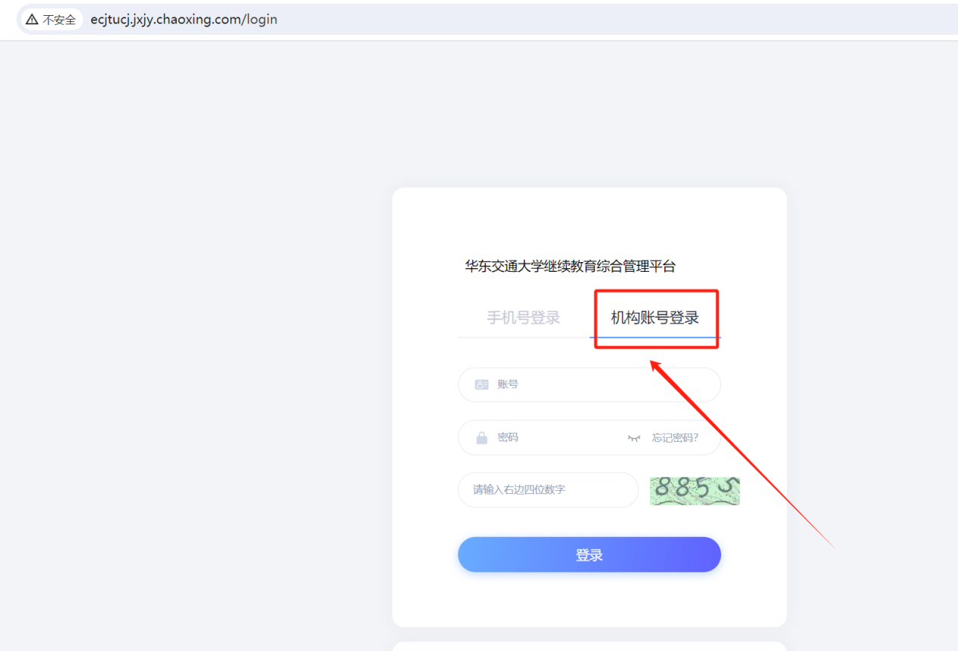

登录后，进入学生空间页面，然后点击【学生服务】-【学位课程加试】
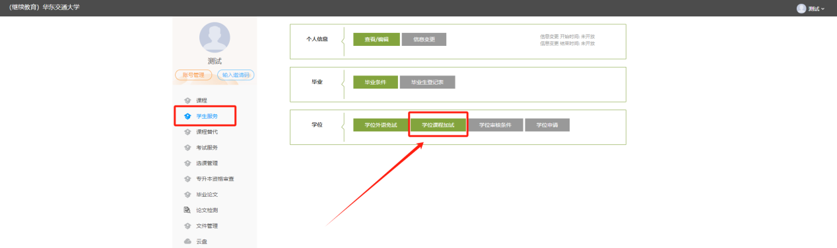
点击2024年学位加试批次后面的【报名】按钮
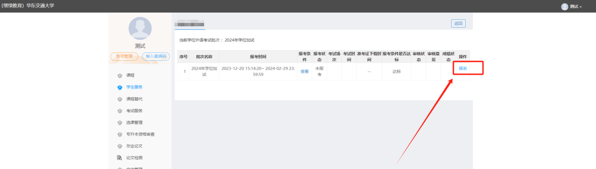
先阅读报考须知，阅读后再点击【报考】
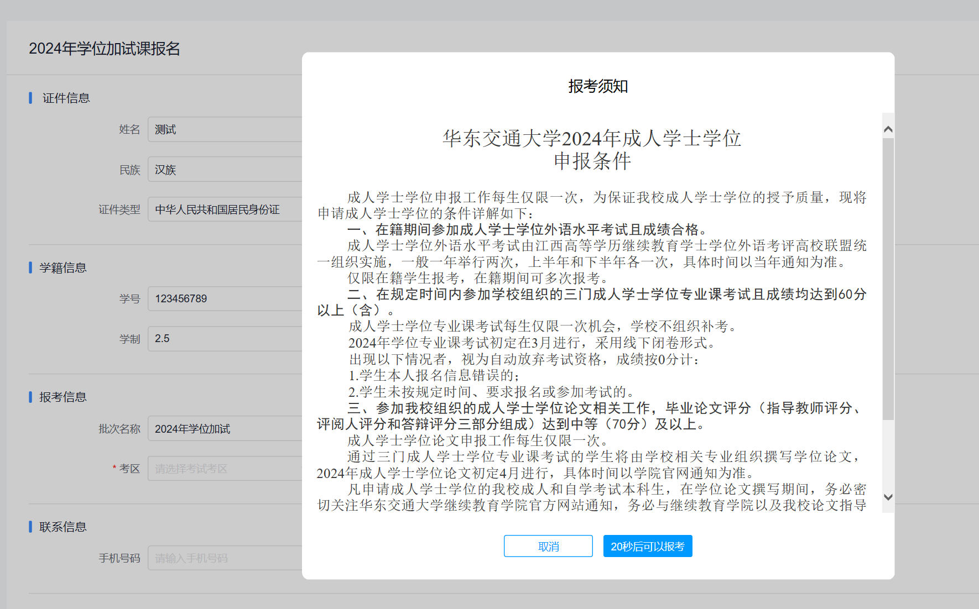
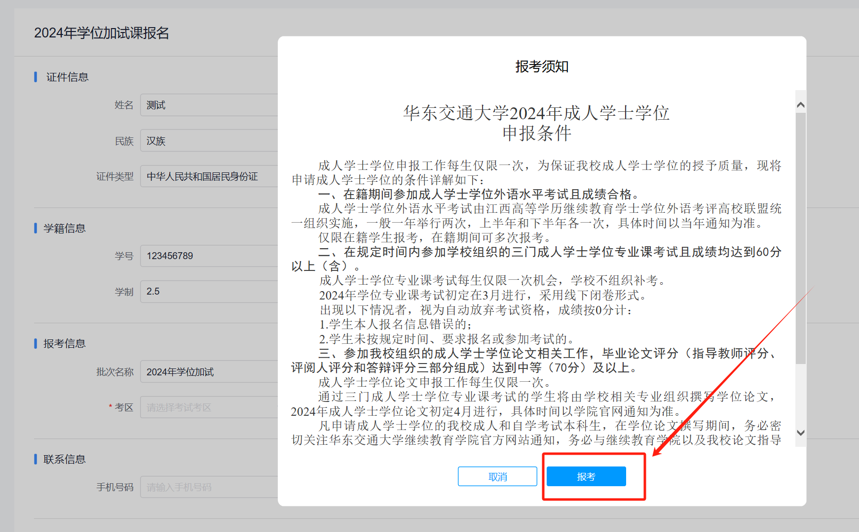
确认信息、输入或者修改手机号并验证、上传照片后，点击确认报名即可。
照片要求：电子照片文件格式为jpg，文件大小 5k-15k，照片像素大小 120*160；文件命名规则为：身份证号.jpg；底色：蓝色

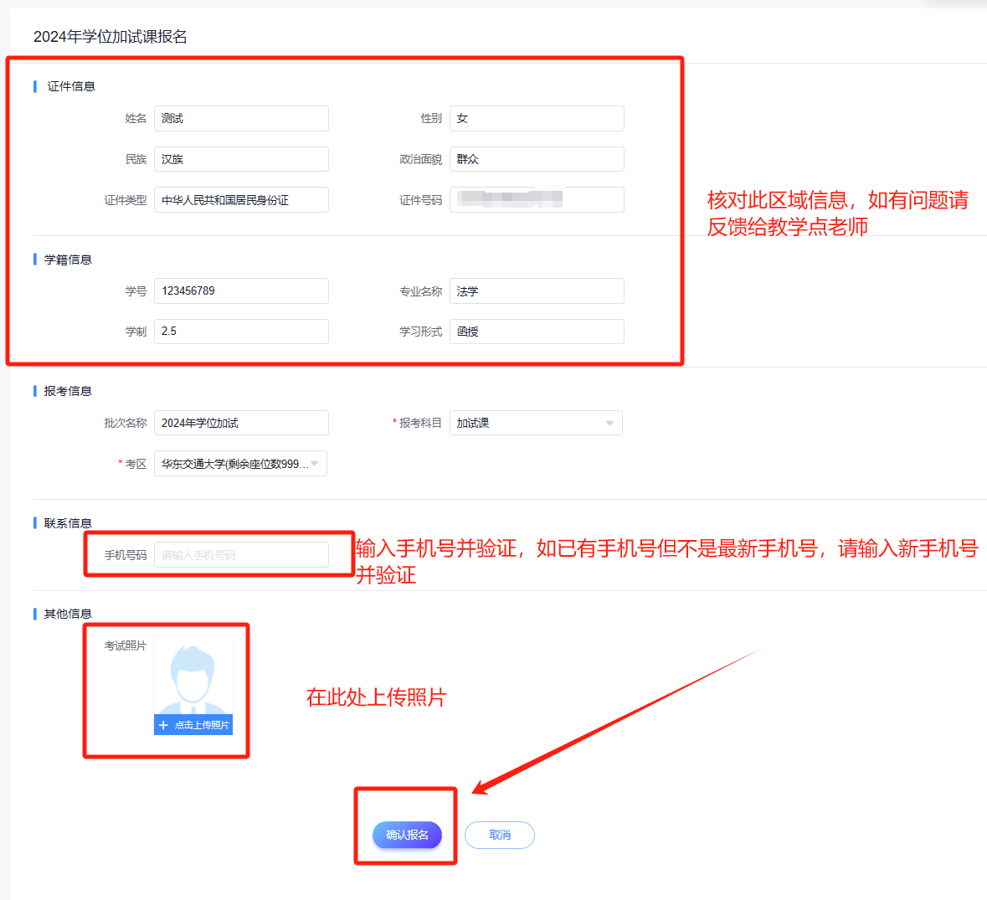
如报名信息有误，可撤销报名，再重新进行报名。
